

Bien démarrer avec TransTec

Table des matières

- Présentation
  - Le logiciel TransTec
  - Procédure d’installation
  - Se familiariser avec l’espace de travail

- Poste entrée
  - Présentation générale de l’interface
  - Procédures / Manipulations
    - Créer un nouveau colis
    - Vérification d’un colis
    - Ajout d’une liste de chargement

- Poste préparation
  - Présentation générale de l’interface
  - Procédures / Manipulations
    - Créer un chargement
    - Editer un chargement
    - Modifier un chargement
    - Valider un chargement
    - Imprimer une étiquette
    - Clôturer la préparation
    - Afficher un incident

- Poste superviseur
  - Présentation générale de l’interface
  - Procédures / Manipulations
    - Procédure 1
    - Procédure 2

Annexes
Composants du système TransTec
Conditions d’utilisation
Glossaire des termes et abréviations
En cas de difficulté et liste des messages d’erreur

- Présentation

  - Le logiciel TransTec
TransTec permet de gérer les plateformes de transit logistique. La société dispose de plusieurs plateformes de transit réparties sur la région couverte par le service logistique. Sur chaque plateforme de transit on dispose :
- de postes d’entrée pour prendre en compte les colis entrant dans la plateforme, en provenance d’autres plateformes de transit ou entrés localement,
- d’un système de supervision permettant d’optimiser les déplacements de camons entre plateformes de transits, et gérer des incidents,
- de postes de préparation et suivi du chargement des camions.

  - Procédure d’installation
Cette section explique comment installer TransTec.

L’installation du logiciel TransTec une machine de configuration suivante :
- Processeur Intel Pentium
- Microsoft Windows XP Professionnel ou Édition Familiale (Service Pack 1 ou 2), Windows 2000 (Service Pack 2), Windows XP Édition Tablet PC, Windows Server 2003 ou Windows NT (Service Pack 6 ou 6a)
- 128 Mo de RAM (256 Mo recommandés)
- Jusqu'à 90 Mo d'espace disque disponible
- Microsoft Internet Explorer 5.5 (ou version ultérieure), Netscape 7.1 (ou 8.0), Firefox 1.0 ou Mozilla 1.7

  - Insérer le CD TransTec dans votre lecteur CD-ROM
  - Exécutez l’une des actions suivantes :
    - Sous Windows, le programme d’installation de TransTec démarre automatiquement
    - Sur Macintosh, double-cliquez sur l’icône d’installation de TransTec figurant sur le bureau.
  - Suivez les instructions affichées à l’écran
    - Le programme d’installation vous invite à entrer les informations requises.
  - Si nécessaire, redémarrez l’ordinateur.

  - Se familiariser avec l’espace de travail
Lorsque vous ouvrez pour la première fois TransTec, une fenêtre d’authentification apparaît. Cette fenêtre permet d’accéder aux trois environnements : « poste entrée », « poste préparateur » et « poste superviseur », en fonction des codes d’accès et autorisations.

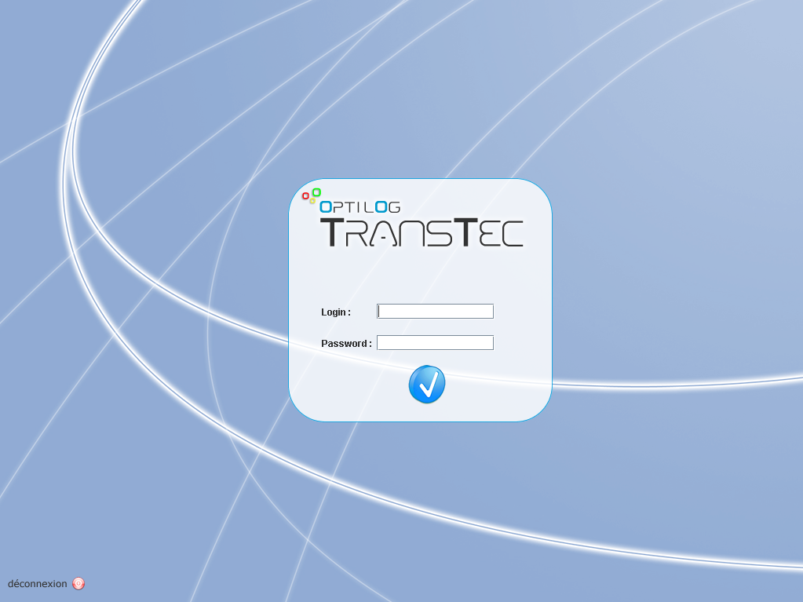
- Fenêtre d’authentification - TransTec

- Poste entrée

  - Présentation générale de l’interface

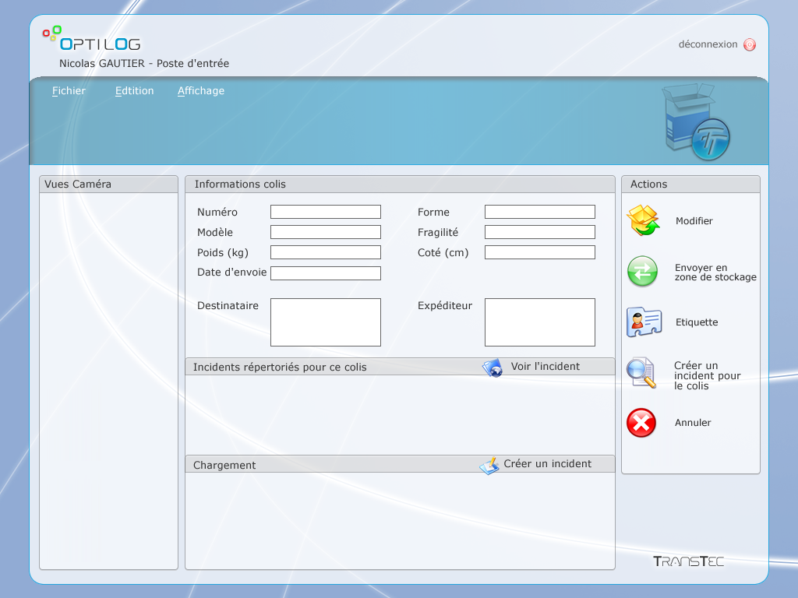
- Fenêtre principale du poste d’entrée - TransTec
L’interface du poste d’entrée se compose de trois fenêtres principales. La fenêtre « Actions », toujours placé à droite de l’écran, assure les fonctions propres au colis. Au centre de la fenêtre figure les informations du colis sélectionné, les incidents liés au colis et son chargement.

  - Procédures / Manipulations

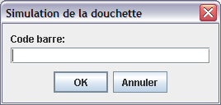
- Fenêtre simulation de la douchette du poste d’entrée - TransTec

    - Créer un nouveau colis

Vous êtes dans la fenêtre « simulation de la douchette » du poste entrée.
- Cliquez sur le bouton « Annuler ».
Vous êtes dans la fenêtre principale du poste entrée.
- Saisissez les informations concernant le nouveau colis.
- Saisissez l’expéditeur et le destinataire du colis. Vous avez deux possibilités pour saisir ces informations :
  - Soit en remplissant les champs d’informations manuellement.
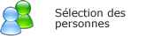
  - Soit en sélection des personnes déjà saisies dans la base de donnée en cliquant sur le bouton « sélection des personnes »

Vous êtes dans la fenêtre « sélection d’un expéditeur et/ou destinataire » du poste entrée.
    - Ajouter un destinataire en sélectionnant une entrée dans la liste puis en cliquant sur le bouton « Ajouter le destinataire ».
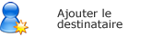
    - Ajouter un expéditeur en sélectionnant une entrée dans la liste puis en cliquant sur le bouton « Ajouter l’expéditeur ».
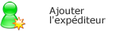

    - Une fois ces deux personnes sélectionnées, cliquez sur le bouton « fermer » pour valider et revenir à la fenêtre principale.


- Imprimez l’étiquette correspondante au colis en cliquant sur le bouton « Etiquette ».


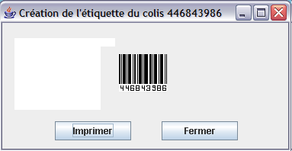

- Fenêtre création de l’étiquette du poste d’entrée - TransTec

    - Vérification d’un colis

Vous êtes dans la fenêtre « simulation de la douchette » du poste entrée
- Saisissez le code barre du colis à vérifier, puis cliquez sur le bouton « OK ».
Vous êtes dans la fenêtre principale du poste entrée
- Les données relatives au colis s’affiche à l’écran.
- Vous avez la possibilité de faire quatre actions en rapport avec ce colis :
  - Modifier les informations du colis.


  - Création d’un incident pour le colis puis l’envoyer en zone de stockage.
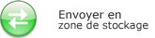

  - Créer l’étiquette correspondante puis l’imprimer.

  - Visualiser les incidents déjà rédiger pour ce colis.
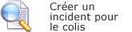

NOTE : En cliquant sur le bouton annuler vous quittez ce menu et revenez à la fenêtre « simulation de la douchette »


    - Ajout d’une liste de chargement

Vous êtes dans la fenêtre « simulation de la douchette » du poste entrée.
- Saisissez le code barre du chargement, puis cliquez sur le bouton « OK ».
Vous êtes dans la fenêtre principale du poste entrée.
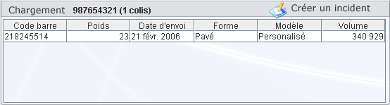
- Les colis présents dans ce chargement s’affiche dans la fenêtre « Chargement », comme le montre l’exemple ci-dessous.

- Vous avez la possibilité de créer un incident pour un colis qui n’a pas été trouvé dans le chargement.
  - Sélectionnez un colis dans la fenêtre « Chargement ».
  - Cliquez sur le bouton Créer un incident :

Vous êtes dans la fenêtre du poste entrée.
  - Saisissez votre commentaire sur le colis

- Poste préparateur

  - Présentation générale de l’interface

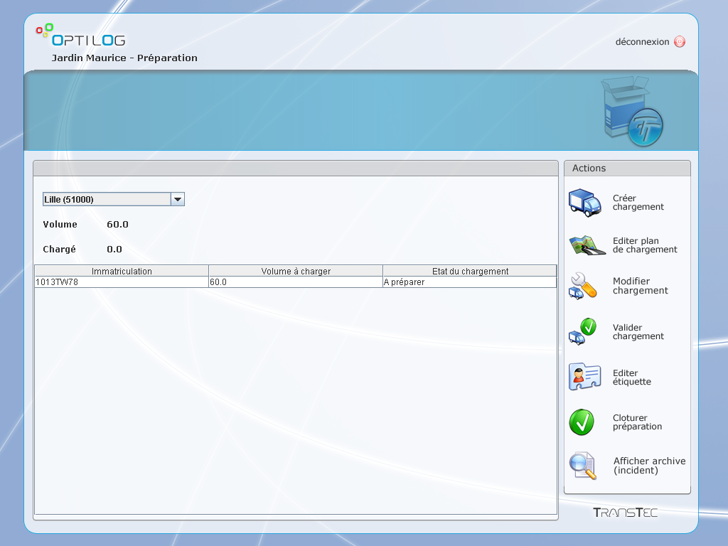
- Fenêtre principale du poste préparateur - TransTec

L’interface du poste de préparation se compose deux fenêtres principales. La fenêtre « Actions », toujours placé à droite de l’écran, assure les fonctions propres au colis ou au chargement. Au centre de la fenêtre figure les informations du chargement sélectionné.

  - Procédures et manipulations

    - Créer un chargement

Vous êtes dans la fenêtre principale du poste préparateur
- Sélectionner une destination dans la fenêtre de gauche.
- Sélectionner un chargement dans la liste puis cliquez sur le bouton « Créer chargement » dans la fenêtre de droite « Actions » :
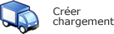

Vous êtes dans la fenêtre créer chargement du poste préparateur
- Cette fenêtre vous permet de simuler le chargement de votre camion. En sélectionnant les colis dans la fenêtre de gauche « Aperçu colis » vous pouvez les ajouter au chargement au moyen des boutons :



- Une fois le colis ajouter vous pouvez le déplacer avec les flèches de direction du clavier.
- Enfin, cliquez su l’icône « valider » pour valider la création du chargement. Cette action va créer un chargement temporaire.
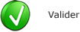

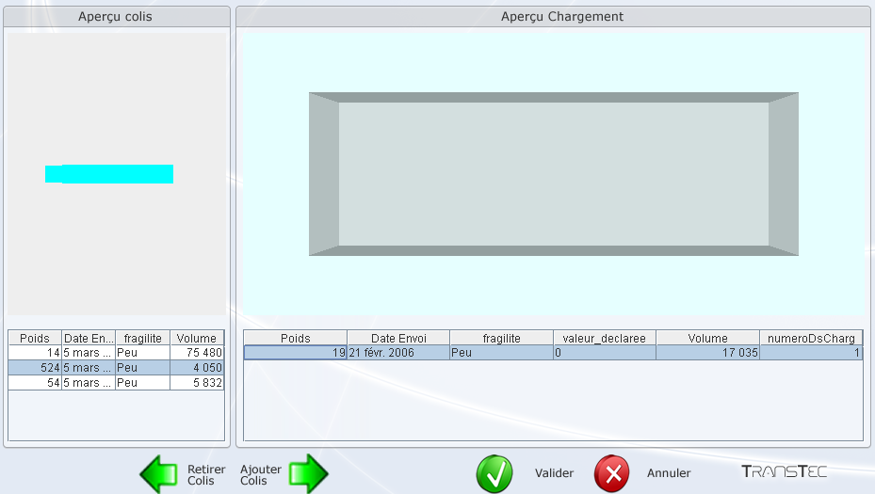

    - Editer un chargement

Vous êtes dans la fenêtre principale du poste préparateur
- Sélectionner une destination dans la fenêtre de gauche.
- Sélectionner un chargement dans la liste puis cliquez sur le bouton « Editer plan de chargement » dans la fenêtre de droite « Actions ».
- En cliquant sur le bouton suivant vous allez afficher le plan de chargement à l’attention des manutentionnaires :

NOTE : En cliquant sur ce bouton vous aurez toujours la possibilité de modifier le chargement par la suite.
- Utiliser le bouton « imprimer » pour imprimer le plan de chargement.
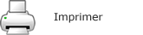

    - Modifier un chargement

Vous êtes dans la fenêtre principale du poste préparateur
- Sélectionner une destination dans la fenêtre de gauche.
- Sélectionner un chargement dans la liste puis cliquez sur le bouton « Modifier chargement » dans la fenêtre de droite « Actions ».
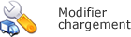

- En cliquant sur le bouton ci-dessus vous avez la possibilité d’ajouter, de retirer et de déplacer à nouveau les colis d’un chargement.

    - Valider un chargement

Vous êtes dans la fenêtre principale du poste préparateur
- Sélectionner une destination dans la fenêtre de gauche.
- Sélectionner un chargement dans la liste puis cliquez sur le bouton « valider chargement » dans la fenêtre de droite « Actions ».
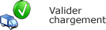

NOTE : Après avoir confirmer la validation de votre chargement, celui-ci n’est plus modifiable.

    - Imprimer une étiquette

Vous êtes dans la fenêtre principale du poste préparateur
- Sélectionner une destination dans la fenêtre de gauche.
- Sélectionner un chargement dans la liste puis cliquez sur le bouton « Imprimer une étiquette » dans la fenêtre de droite « Actions » pour imprimer l’étiquette du chargement validé.


    - Clôturer la préparation

Vous êtes dans la fenêtre principale du poste préparateur
- Sélectionner une destination dans la fenêtre de gauche.
- Sélectionner un chargement dans la liste puis cliquez sur le bouton « Clôturer préparation » dans la fenêtre de droite « Actions » pour imprimer l’étiquette du chargement validé.
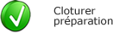

- La préparation du chargement est maintenant finalisée.

    - Afficher un incident

Vous êtes dans la fenêtre principale du poste préparateur
- Sélectionner une destination dans la fenêtre de gauche.
- Sélectionner un chargement dans la liste puis cliquez sur le bouton « Afficher archive » dans la fenêtre de droite « Actions » pour imprimer l’étiquette du chargement validé.
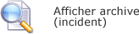

NOTE : À tout moment le préparateur peut voir ou rajouter un incident pour un colis.

